MATERIÁL HORNÍ DESKY | SLOŽENÍ | SÍLA
PLANILUX  Čiré sklo | - Planilux 10mm  - Folie 0,76  - Planilux 10mm  - Folie 0,76  - Planilux 10mm | 10.2.10.2.10  Síla schodnice 31,52 mm  Vzor 1 |  | 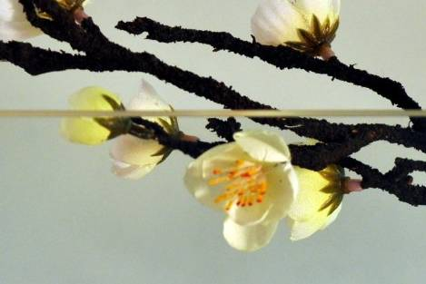
PLANILUX  Čirý s pískovanými pruhy na povrchu, ošetření nástřikem  Clear shield | - Planilux 10mm  - Folie 0,76  - Planilux 10mm  - Folie 0,76  - Planilux 10mm | 10.2.10.2.10  Síla schodnice 31,52 mm  Vzor 8 |  | 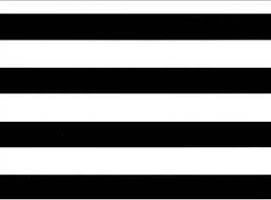
PLANILUX  Čirý. Lepeno s pomocí matné folie. | - Planilux 10mm  - Folie matná 0,76  - Planilux 10mm  - Folie 0,76  - Planilux 10mm | 10.2.10.2.10  Síla schodnice 31,52 mm  Vzor 9 |  | 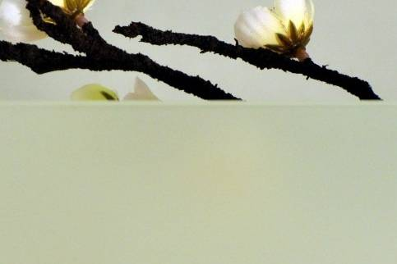
ALUMINUM,  Ornamentní sklo čiré nebo matované. Faktor protiskluzu R11 (dle DIN 51097) | - Ornament 10mm  - Folie 0,76  - Planilux 10mm  - Folie 0,76  - Planilux 10mm | 10.2.10.2.10  Síla schodnice 31,52 mm  Vzor 7 |  | 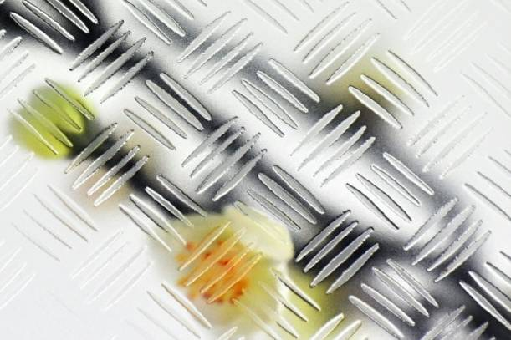
OMICRON  Ornamentní sklo čiré nebo matované. Faktor protiskluzu R11 (dle DIN 51097) | - Ornament 10mm  - Folie 0,76  - Planilux 10mm  - Folie 0,76  - Planilux 10mm | 10.2.10.2.10  Síla schodnice 31,52 mm  Vzor 6 |  | 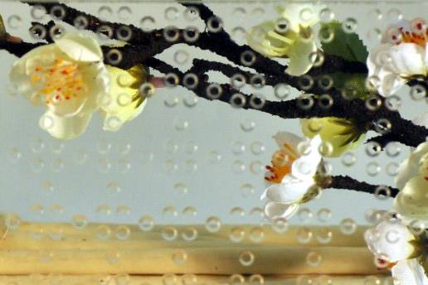
Lux Raff STONE  Satinované sklo s povrchem STONE. Faktor protiskluzu R12 (dle DIN 51097) | - STONE 10mm  - Folie 0,76  - Planilux 10mm  - Folie 0,76  - Planilux 10mm | 10.2.10.2.10  Síla schodnice 31,52 mm  Vzor 5 |  | 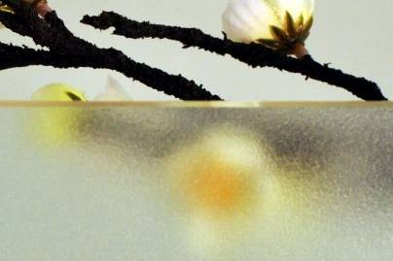
PLANILUX  Povrch sítotisk + korundový prášek.  Koeficient smykového tření vyhovuje dle ČSN 74 4507 | - Planilux ESG 10mm  - Folie 1,52  - Planilux 10mm  - Folie 0,76  - Planilux 10mm | ESG10.4.10.2.10  Síla schodnice 32,28 mm  Vzor 2, 3, 4  Hliník, body, pruh na schodnicové hraně |  | 